Charles Vannier : Naissance : 1 octobre 1710, Charlesbourg Québec.
Baptême : 3 octobre 1710, paroisse St Charles.

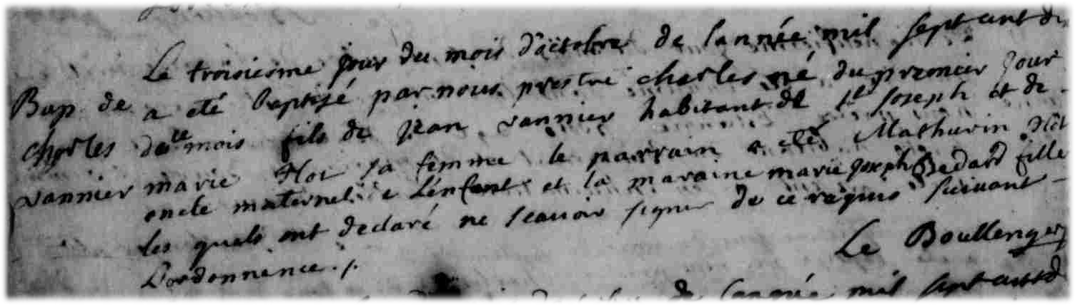
Le troisième jour du mois d’octobre de l’année mil sept cent dix a été baptisé par nous prestre
Charles né du premier jour de ce mois fils de Jean Vannier habitant de St Joseph et de
Marie Hot sa femme. Le parain a été Mathurin Hot oncle maternel de l’enfant et la
maraine Marie Joseph Bédard fille. Les quels ont déclaré ne savoir signer de ce requis
suivant l’ordonnance.
Le Boullenger, ptre.

